ΕΛΛΗΝΟΑΜΕΡΙΚΑΝΙΚΟΝ ΕΚΠΑΙΔΕΥΤΙΚΟΝ ΙΔΡΥΜΑ
ΚΟΛΛΕΓΙΟ ΑΘΗΝΩΝ – ΚΟΛΛΕΓΙΟ ΨΥΧΙΚΟΥ
ΚΟΛΛΕΓΙΟ ΨΥΧΙΚΟΥ - ΔΗΜΟΤΙΚΟ ΣΧΟΛΕΙΟ
ΛΑΤΣΕΙΟ ΔΙΔΑΚΤΗΡΙΟ

Ιούνιος 2012
Η Βιβλιοθήκη σάς εύχεται καλό καλοκαίρι και σάς προτείνει.....

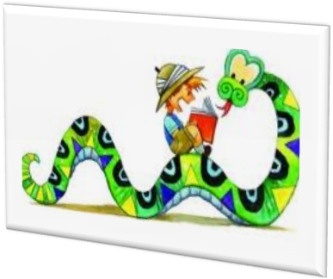

Βιβλία για την 3η & 4η τάξη

- Γαρμπή, Έρικα-Αγγέλικα. Καλοκαίρι στην πόλη. Εκδ. Τετράγωνο
- Καββαδά, Μαριλένα. Το μαγικό κοχύλι της γοργόνας. Εκδ. Διάπλαση
- Κυνηγού,-φλάμπουα, Μαρία. Η μουσική του αγέρα. Εκδ. Διάπλαση
- Μαραντίδου, Χαρά. Η τέχνη του να είσαι γιαγιά. Εκδ. Πάπυρος
- Μιχαήλ, Σύρμω. Μα πού πήγαν οι νυχτερίδες;. Εκδ. Μεταίχμιο
- Μπίνιου, Αθηνά. Νικηφόρος Βρεττάκος: Το παιδί που έγινε ποιητής. Εκδ. Πατάκη
- Μπίνιου, Αθηνά. Η Λουκία και οι δυο πατρίδες. Εκδ. Πατάκη
- Μουρίκη, Κατερίνα. Περιπέτεια στη Λιχουδανία. Εκδ. Ψυχογιός
- Μούρτζης, Κυριάκος. ...στα ίχνη του θησαυρού των θησαυρών!. Εκδ. Ελληνοεκδοτική
- Πιλάβιος, Νίκος. Ο Παραμυθάς ψηλά στον ουρανό. Εκδ. Ψυχογιός
- Σβορώνου, Ελένη. Ο βυθός με τα σοκολατόδεντρα. Εκδ. Μεταίχμιο
- Χριστοδούλου, Πάνος. Ο Ζαχαρίας και η σπιτική μπεσαμέλ. Εκδ. Κέδρος
- Ball, Johnyy. Μαθημαγικά. Εκδ. Polaris
- Peirce, Lincoln. Ο μεγάλος Νέιτ πρωταθλητής στο σκέιτ. Εκδ. Ψυχογιός
- DiTerlizzi, Tony. Τα χρονικά του Σπάιντεργουικ. Εκδ, Α.Α. Λιβάνη
- Lindgren, Astrid. Η Πίπη Φακιδομύτη καπετάνιος. Εκδ. Ψυχογιός
- Thompson, Emma. Η Νάνι Μακ Φι και ο μεγάλος σαματάς. Εκδ. Ψυχογιός

Βιβλία από την κλασσική λογοτεχνία

- Δέλτα, Πηνελόπη. Παραμύθι χωρίς όνομα. Εκδ. Άγκυρα
- Δέλτα, Πηνελόπη. Τρελαντώνης. Εκδ. Άγκυρα
- Burnett, F.H. Ο μυστικός κήπος. Εκδ. Άγκυρα
- Stevenson, Robert Louis. Το νησί των θησαυρών. Εκδ. Παπαδόπουλος
- Verne, Jules. Ο γύρος του κόσμου σε 80 ημέρες. Εκδ. Παπαδόπουλος

